Chương III- Tổng quan về Nginx

1. Giới thiệu
Nginx là một máy chủ proxy ngược mã nguồn mở (open source reverse proxy server) sử dụng phổ biến giao thức HTTP, HTTPS, SMTP, POP3 và IMAP , cũng như dùng làm cân bằng tải (load balancer), HTTP cache và máy chủ web (web server). Dự án Nginx tập trung vào việc phục vụ số lượng kết nối đồng thời lớn (high concurrency), hiệu suất cao và sử dụng bộ nhớ thấp. Nginx được biết đến bởi sự ổn định cao, nhiều tính năng, cấu hình đơn giản và tiết kiệm tài nguyên.
Nginx ban đầu được phát triển bởi Igor Sysoev vào năm 2002 và công bố lần đầu vào năm 2004. Vào tháng 7 năm 2011, công ty Nginx Inc được thành lập và có trụ sở tại San Francisco, California, USA. Công ty cung cấp sự hỗ trợ thương mại (có tính phí) vào tháng 2 năm 2012. Vào tháng 10 năm 2013, Nginx nhận được 10 triệu USD đầu tư từ New Enterprise Associates.
Không giống như các chương trình máy chủ khác, Nginx không dựa vào luồng (threads) để xử lý các truy vấn (requests). Thay vào đó, Nginx sử dụng kiến trúc hướng sự kiện (event-driven) không đồng bộ (asynchronous) và có khả năng mở rộng. Ngay cả khi bạn không cần phải xử lý hàng ngàn truy vấn đồng thời, thì bạn vẫn nên sử dụng Nginx do hiệu suất cao và yêu cầu bộ nhớ thấp của Nginx so với Apache. Nginx có thể được sử dụng trên VPS cấu hình thấp nhất cho đến một hệ thống rộng lớn như cloud server với nhiều clusters. [1]
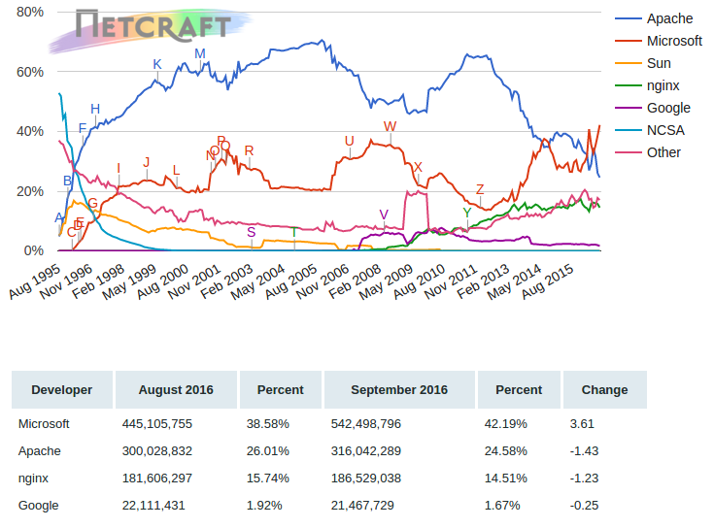
Hiện nay theo thống kê từ NETCRAFT (tháng 8 năm 2016), Nginx chiếm 15.74% thị phần (181,606,297 triệu trang web) chương trình máy chủ web trên toàn thế giới . Nginx hiện đang được sử dụng bởi các dịch vụ web có lượng truy vấn cực cao như là Netflix, Hulu, Pinterest, CloudFlare, Airbnb, WordPress.com, GitHub, SoundCloud, Zynga, Eventbrite, Zappos, Media Temple, Heroku, RightScale, Engine Yard, MaxCDN, Yandex, Mail.Ru, VKontakte, Rambler … [2]
2. Những tính năng của Nginx
Tính đến phiên bản ổn định hiện nay là 1.0.8. Nginx cung cấp hàng loạt các dịch vụ ấn tượng, không chỉ các tính năng liên quan tới HTTP mà còn nhiều tính năng khác như là xử lý các tập tin tĩnh và các tập tin chỉ mục, mở các tập tin mô tả cache , tăng tốc bộ nhớ đệm đơn giản cân bằng tải và khả năng chịu lỗi . Một số tính năng về mail proxy như là xác thực trên máy chủ HTTP bên ngoài, hỗ trợ TLS/SSL , STARTTLS, SMTP, POP3, và IMAP proxy.[3]
3. Cân bằng tải với Nginx

Chúng ta có thể sử dụng Nginx như một máy chủ cân bằng tải HTTP để phân phối lưu lượng truy cập một số máy chủ ứng dụng (Hình 5). Nó giúp cải thiện hiệu suất, khả năng mở rộng và độ tin cậy của các ứng dụng web với Nginx.
Cấu hình Load balancing mặc định:
Đây là 1 cấu hình đơn giản cho nginx:
http {
upstream loadblancing-test {
server server1.demo.com;
server server2.demo.com;
server server3.demo.com;
}

server {
listen 80;

location / {
proxy_pass http://loadblancing-test;
}
}
}
Trong ví dụ trên, chúng ta có 3 máy chủ ứng dụng server1, server 2 và server3. Khi phương pháp cân bằng tải được cấu hình một cách cụ thể, nó sẽ mặc định chọn round-robin. Tất cả các request sẽ được ủy nhiệm cho nhóm loadblancing-test, và nginx sẽ có nhiệm vụ phân phối các request.Reverse proxy được kế thừa trong nginx bao gồm load balancing cho cả HTTP, HTTPS, FastCGI, uwsgi, SCGI, và memcached.Để cấu hình cân bằng tải cho HTTPS thay vì HTTP, chúng ta chỉ cần chỉ cần sử dụng "https" trong giao thức protocol.

3.1 Cân bằng tải least-connected
Một phương pháp cân bằng tải có quy tắc khác đó là least-connected. least-connected cho phép quản lý số lượng máy chủ một cách có kiểm soát khi request mất quá nhiều thời gian để hoàn thành.
Với least-connected, nginx sẽ cố gắng không để quá tải máy chủ với quá nhiều request, nó sẽ phân phối request tới máy chủ đang ít bận rộn hơn.
least-connected trong nginx sẽ được kích hoạt khi least_connected được sử dụng trong nhóm config:
upstream loadblancing-test {
least_conn;
server server1.demo.com;
server server2.demo.com;
server server2.demo.com;
}
3.2 Duy trì phiên làm việc (session)
Với phương pháp round-robin hay least-connected, mỗi request của từng client có thể được phân phối vào các máy chủ khác nhau. Không có ràng buộc đảm bảo nào rằng cùng một client sẽ luôn luôn được hướng tới cùng một máy chủ.
Nếu có yêu cầu để buộc một client luôn đến một máy chủ - nói cách khác, luôn làm cho phiên làm việc của client luôn dính đến một máy chủ được lựa chọn - thì ip-hash sẽ cần được sử dụng.
Với ip-hash, địa chỉ IP của client được sử dụng như một chìa khóa để xác định những máy chủ trong một nhóm máy chủ nên được lựa chọn. Phương pháp này đảm bảo rằng các yêu cầu từ client sẽ luôn được hướng đến cùng một máy chủ trừ khi máy chủ này là không còn tồn tại.
Để cấu hình cân bằng tải ip-hash, chỉ cần thêm các chỉ thị ip_hash:
upstream loadblancing-test {
ip_hash;
server server1.demo.com;
server server2.demo.com;
server server2.demo.com;
}
3.3 Cân bằng tải trọng
Ở đây chúng ta có thuật toán cân bằng tải dựa trên tải trọng của server.
Trong ví dụ trên, tải trọng máy chủ không được cấu hình có nghĩa là tất cả các máy chủ được đối xử như nhau.
Với round-robin việc phân phối request qua các server sẽ không được đều, sẽ có những lúc request được xử lý không thống nhất và cũng không đủ nhanh.
Khi tham số weight được quy định cho một máy chủ, tải trọng được tính như là một phần của các quyết định cân bằng tải.
upstream loadblancing-test {
server server1.demo.com weight=3;
server server2.demo.com;
server server2.demo.com;
}

Với cấu hình này, mỗi 5 requests mới sẽ được phân phối trên các máy chủ như sau: 3 yêu cầu sẽ được hướng tới server1, một trong những yêu cầu sẽ đi đến server2, và một cái khác sẽ đến server3. [4]
Trích Dẫn-

[1] http://nginx.org/en/
[2] https://news.netcraft.com/archives/2016/09/19/september-2016-web-server-survey.html
[3] http://nginx.org/en/
[4] http://nginx.org/en/docs/http/load_balancing.html

